

Международная олимпиада по сольфеджио «Тоника»
ФИО участника
ФИО преподавателя
Учебное заведение

Задания для 3 класса
1.Зачеркни те звуки, которые не являются вводными ступенями в указанных тональностях:

2.Построй тонический секстаккорд T6 в указанных тональностях:
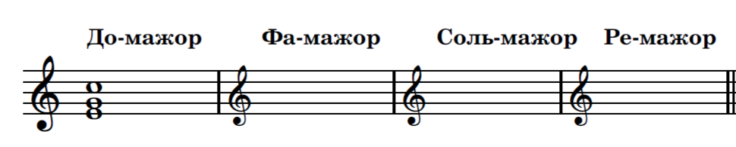
3.Напиши минорную гамму трех видов в тональности си минор:
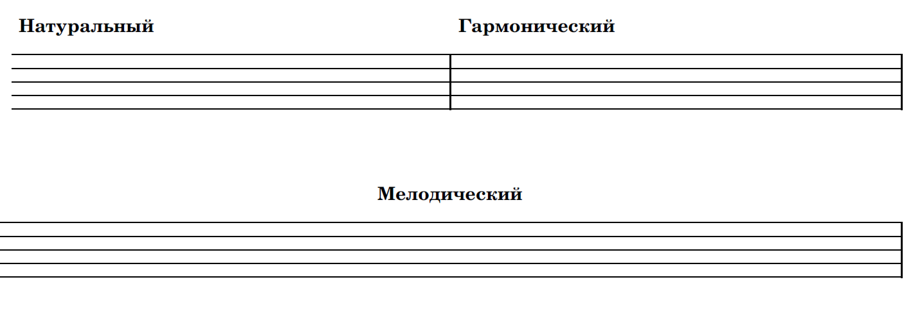

3.Построй минорную гамму от ноты ре.

4.Сколько знаков в тональности Фа мажор и какие?

Ответ:______________________________________

5.Сколько знаков в тональности ми минор и какие?

Ответ:______________________________________

6.Построй любимые интервалы в скрипичном и басовом ключах и подпиши их:
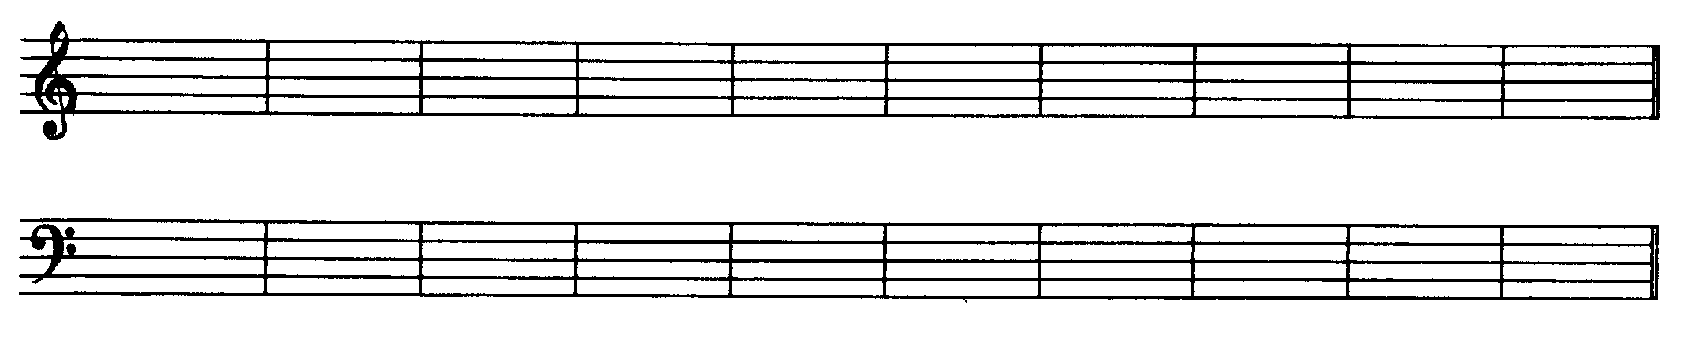
7.Соедини разноцветными стрелочками интервалы и их обращения:

Желаем удачи!

